云鉴API商品使用指南

1. 购买：

选择需要的产品以及笔数，选择“立即购买”。

1. 请求方法：

**接口名字：**以网页文档为准

**请求地址：** 以网页文档为准，推荐使用https方式

**请求方法：**GET

**请求参数：**以网页文档为准

1. 查看产品信息：

云市场首页点击“买家中心”，进入到“[我的云市场—已购买的服务](https://console.huaweicloud.com/marketplace/tenant/?region=cn-north-4&locale=zh-cn#/market/order/purchasedProducts)”商品列表页，点击右侧操作栏的“资源详情”，可查看商品的应用信息、基本信息及商家信息。

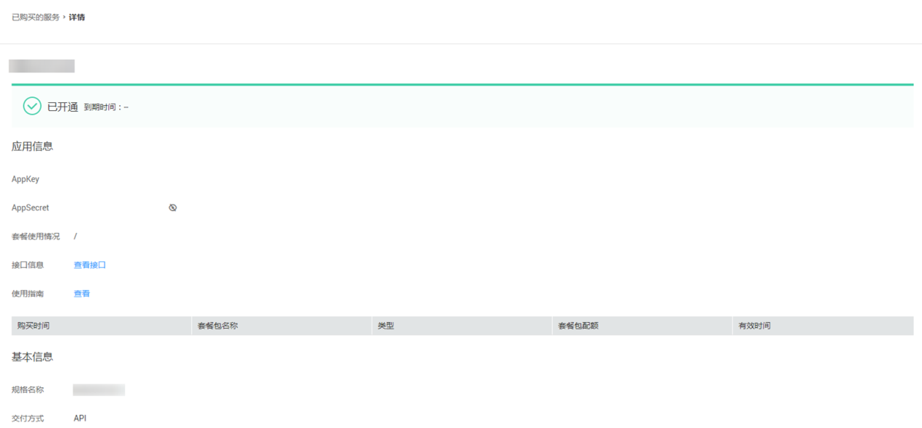

点击“接口信息”，可以跳转到商品详情页。

1. 联系商家：

若产品使用遇到问题，请随时联系商家配合解决：

售后服务时间：7 *24小时

售后服务内容：商务支持；技术支持

服务热线：18810837018

服务邮箱：18810837018@139.com